寄存提货处理：审核、发货与寄存余量核对｜云上订货系统
客户寄存提货申请保存后，由管理人员回同一张原提货单审核，再由仓库按实际交接办理发货，客户核到货后确认收货。PC以“仓库”的“提货单”承接管理操作，手机管理端补充审核及发货，客户手机商城承接查看与收货。本篇核的是原提货单、已有占用和剩余存货，不把普通销售出库的分批步骤当作寄存提货的操作入口。

从原提货单核客户清单和交接条件
PC在“提货单”列表按原客户名称和当前单据状态定位，再点击单号进入详情。核客户、单号、制单人、制单时间、提货数量及备注；逐行看商品名称与商品编号、规格名称与规格编号、单位及本次数量。列表关键词主要定位客户，不承诺任意商品编号或单号都能搜到。不要凭同名客户、相似图片或单头合计替代清单逐行核对。
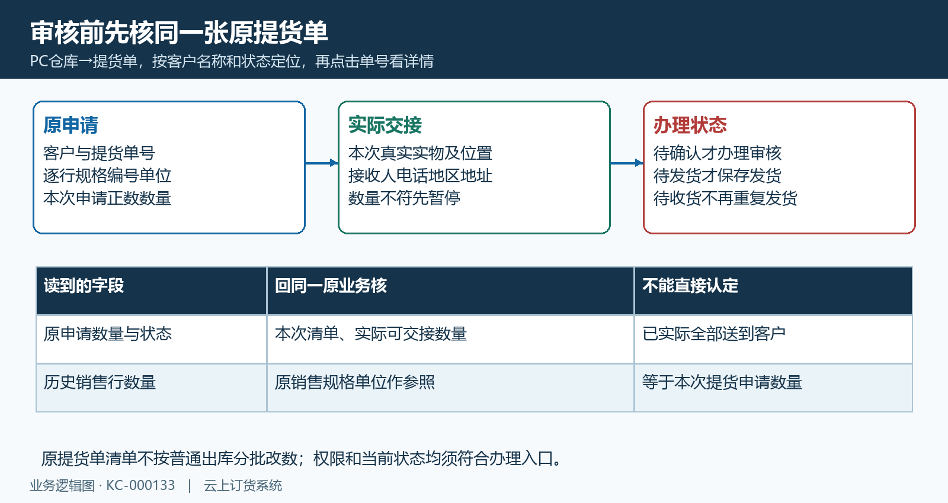
图1：原提货单客户清单、实际交接和办理状态核对图；未用普通出库代替原提货单。
销售确认这是客户已保存的哪次申请，仓库核本次真实商品、存放位置及可交接数量，接收联系人核收货地址和联系方式。原单数量与现场准备不符时先暂停，查原因后由经办人处理原申请；当前提货发货页没有让用户任意改每行本次发货数的控件，也不提供照普通出库首批八、次批四的分批填写步骤。
历史销售行可帮助认清规格编号和交易单位，例如规格包装一千克、数量单位公斤、销售数量十二，但十二不是原提货申请数量。原购买量、客户累计寄存、本次申请和实际到货分别核。箱、公斤或瓶的规格与换算需对应真实商品关系，不从包装名称推算，不把不同单位的单头合计当作仓库要交付的统一实物数量。
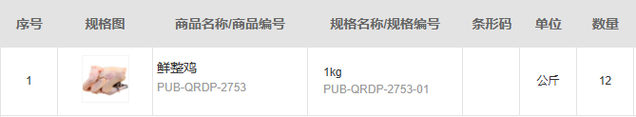
图2：历史销售规格编号和公斤单位参照；原销售十二公斤不证明本次申请及发货数量。
还要核当前原单状态和经办人的权限。待确认原单才进入审核，待发货原单才办理发货，已经待收货的原单不再重复发货。手机管理端的按钮显示也受状态和权限影响，没有按钮时回PC核同一原单及经办权限，不能为了出现按钮重建一张相同提货单或改用普通出库重新减少实物。

审核原申请并核本次已有占用
原单显示“待确认”，PC点“审核”并核确认提示；手机管理端在同一原单用“审核通过”。成功后回读原单转“待发货”，核处理记录中的时间和经办人。审核仅推进原申请状态，不表示客户已经领取，也不在这一步再次扣减净存货或新增一笔相同占用。其他人已经审核的旧页面不能继续当待确认单重复办理。
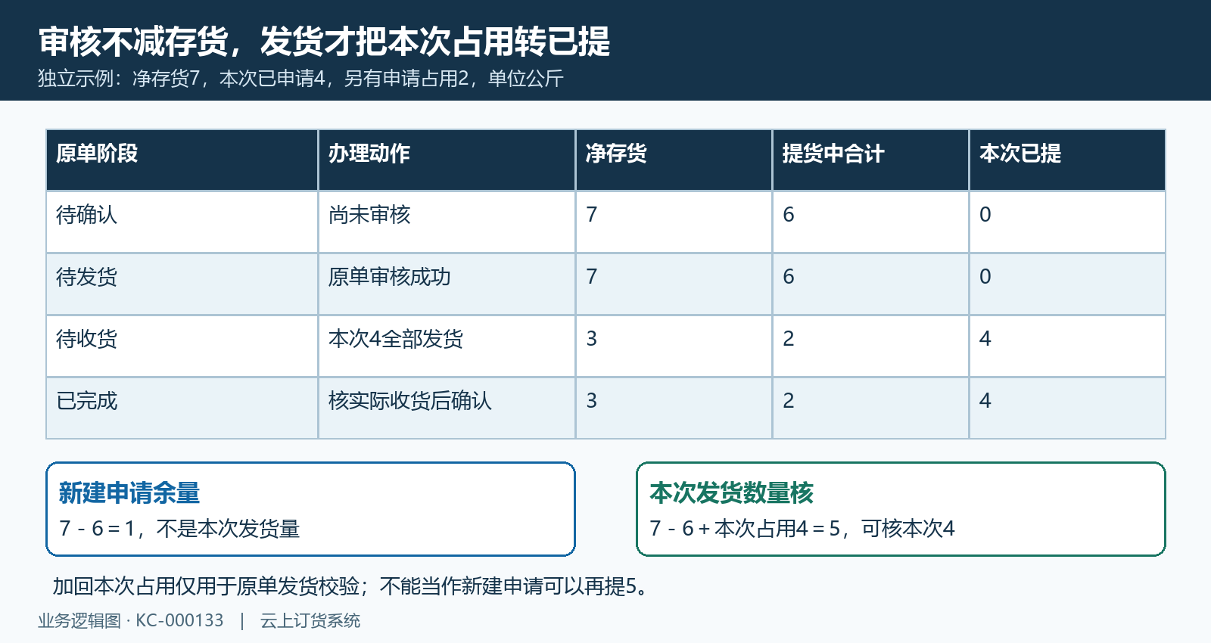
图3：本次申请四、另有占用二时审核发货收货的状态数量示例；原单发货核加回自己的占用。
申请保存时本次数量已计入“提货中”。例如净存货七公斤，本次申请四、另有申请二，提货中合计六；审核后净存货仍七、提货中仍六。若看新建申请余量，七减六只余一；但核这张原单发货，要将本次已占用四加回，数量层面为七减六加四等于五，再核本次四。不能误以为余一便认为原申请四全都不能发。
加回本次占用只用于该原单发货核，不是新建申请又可以再提五。原商品规格单位必须仍存在，其他申请、发货或手动调整也可能改变净存货与占用；发货时会再按最新数据核，审核成功不保证后来一定够交付。数量不足提示要对应同一客户、同规格同单位及原申请，不通过提高存货或删除其他真实申请来绕过。
原单已经待发货但实物不足、地址有误或客户要求改变时，保留原清单与差异，由原经办人核实际处理方式。不要在未交接前保存发货让状态先过关，也不将该单当可编辑草稿重新保存。待确认页面提供的“作废”有状态边界，不代表已经审核或发货的业务都能用同一入口撤回并自动恢复数量。

按原清单发货并据实登记物流
原单待发货且本次交接已核清后，PC点“发货”，填写发货时间、物流公司、物流单号、备注及附件，再点“确定”。发货时间须填写真实值，不把系统默认当前时间当作已核实的历史交接时间。物流公司和单号按实际交付方式填写，可以为空，不能为了过关编造快递单号；自提或其他交接方式用真实说明留清楚。
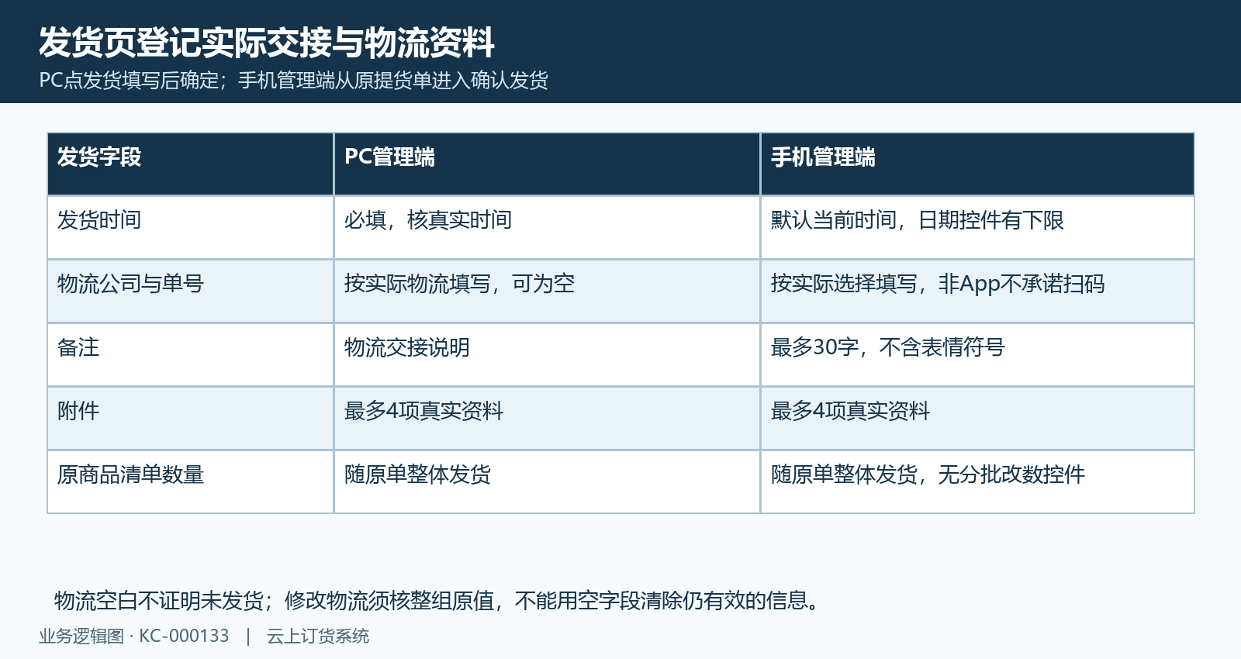
图4：PC和手机管理端发货字段对照；原清单整体办理，物流空白不等于未发货。
手机管理端从原提货单进入发货页，核发货时间、物流公司、物流单号、备注和附件，点“确认发货”。手机备注最多三十字，并需避免表情符号；附件最多四项，PC发货附件也最多四项。手机日期选择有下限，补记较早的实际时间应回PC核可用入口和原值，不能为适应控件把真实发货时间改成今天。物流扫码只在相应App条件下出现，普通浏览器不承诺有扫码按钮。
发货按原提货清单整体处理，转“待收货”，本次数量从提货中转为已提，净存货随已提增加而下降。上例本次四发货后净存货三、提货中剩另单二；这张单待收货并不表示存货还保留那四。仓库按原业务记录实物交接，不照普通出库图另生成一笔相同发货，防止把一批实际交付重复登记。
后续需要纠正物流信息时，PC在原单物流区使用实际显示的“修改物流”，核整组发货时间、公司、单号、备注及附件后保存。物流修改不是再发一次货，不应再扣本次提货数量；空字段可能清除原物流值，不把仍有效的信息随手留空。修改结果回原单读，不能把弹窗关闭或手机返回上一页直接当作所有字段已正确更新。

客户收货后回同一原单和寄存明细
客户在手机商城看对应“提货单详情”，先核单头状态、收货人、地址及物流信息，再展开“商品清单”核规格编号和本次数量。页面概览的“几种、几件”是商品清单行数的统计，不是所有实物数量之和；清单的“x数量”也不能单独证明单位，需与管理端原行的公斤、箱或瓶对应。实际到货不符时先联系原经办人，不先确认收货掩盖差异。
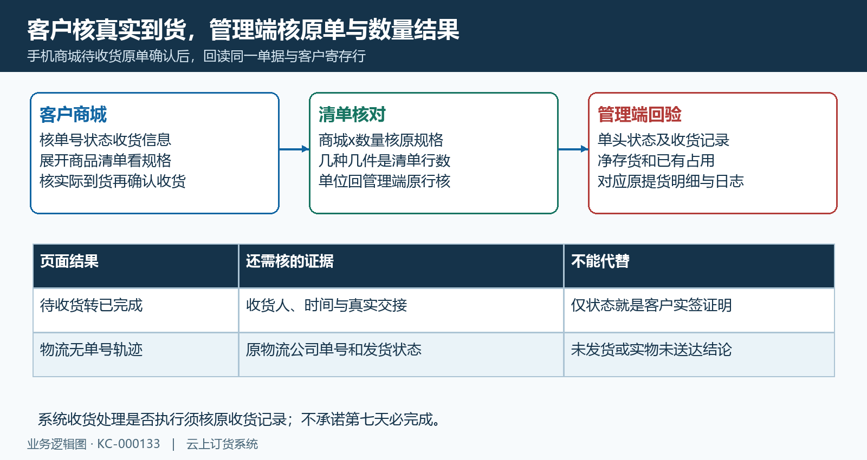
图5：手机商城实际收货、原清单数量与管理端单位余量回验；件数不当实物量。
待收货原单提供“确认收货”，客户核实际交接后点击并确认提示，成功后重新读取同一单号状态及结果。商城进度图的某个节点不能替代单头的待确认、待发货、待收货或已完成状态；物流查询无轨迹也不能证明未发货。先核实际物流公司、单号、发货时间和原单，再核运输及签收事实，不凭一处图标或空结果下结论。
管理端回同客户同规格单位的寄存商品管理核净存货、提货中、已提字段，并在明细找对应提货单号、数量、操作人及时间。发货已改变存货，确认收货不再为同一笔四公斤扣第二次。另有那笔二仍按自己的原单核，不因为本次已完成就把其他占用清零；历史提货和手动调整也需分开，已提字段不保证全部都是本次实签。
原单显示“已完成”仍要核收货记录与真实交接。系统存在对发货超过七天而未收货的原单作收货处理的分支，不能仅凭完成状态断言客户亲自点过确认，更不能承诺第七天一定自动完成。疑似系统处理时由经办人核收货操作人、时间及实际签收；是否实际发生以原收货记录为准，不用规则分支代替发生结果。

状态物流或实物差异先回原单
遇到“数据已被修改，请刷新页面”或状态异常，先刷新同一原单，核是否被另一经办人审核、发货或收货，再按当前节点接续。旧页面上还有按钮不代表原单仍可办理；反馈不明也不证明操作失败。找到已经成功的原记录后核数量变化和日志，不再新建相同申请、不重复发货，不通过作废或调整存货试探是否已扣。
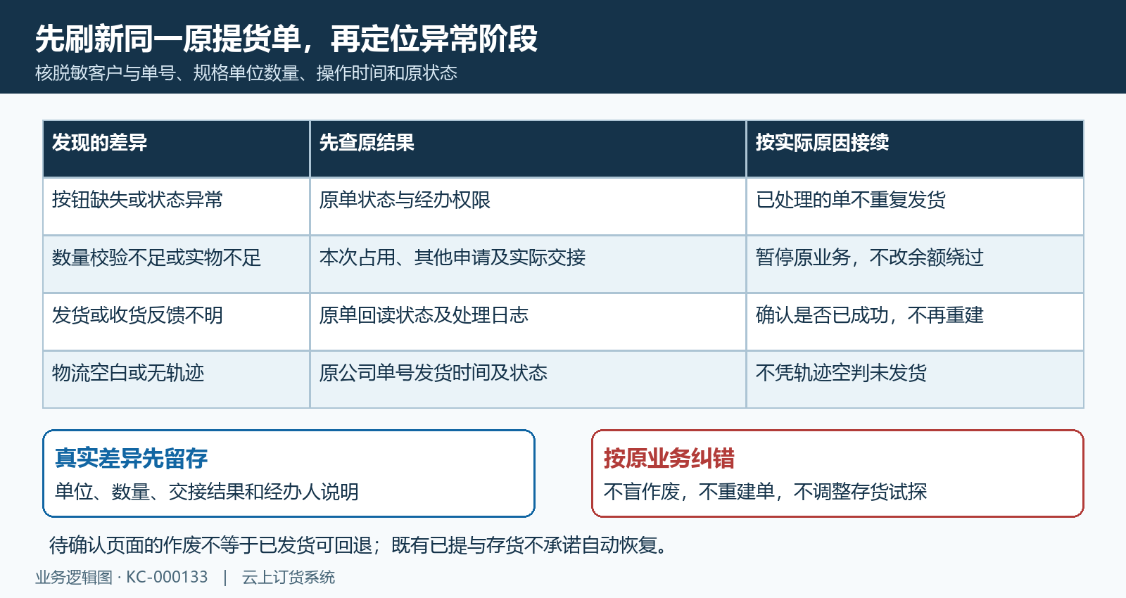
图6：按钮、数量、未知反馈和物流轨迹差异的原单接续图；不通过重建作废或调整存货试探结果。
数量校验不足时，核本次占用、其他原申请、净存货及商品规格单位的有效性；实物不足则核仓库真实位置和交接记录。两类问题分别处理，数量字段过关不能证明实物齐备，实物看见也不能证明客户寄存余额足够。实际只能交一部分时先暂停并由原经办人明确原业务处理，不能在物流备注里写少发却按整单保存发货。
物流空白、无此单号信息或手机轨迹未加载时，核原物流值和发货状态，必要时回PC同一原单查，不能反推为没有发货。客户实收与原清单不符时保留规格编号、单位、申请量、实发实收、单号和时间，查交接环节开始差异的位置；已完成不自动消除短少、错品或地址错误，处理由真实经办人接续。
待确认原单确需取消时，在实际可见的作废入口写真实原因并回读原状态及占用，不将此动作推广到所有阶段。已经发货的存货和已提字段不承诺通过作废自动恢复，不能删除单据来掩盖差异。核验只查询原业务，保留脱敏编号、原值、系统反馈和经办说明，纠错后继续核同一客户原结果。

下一步学习
本篇完成后可继续学习客户寄存商品查询、寄存商品提货申请和寄存与提货对账，分别核客户余量、申请清单及原业务交接结果。

